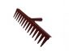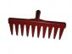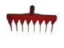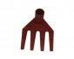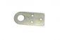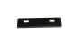

Грабли 14 зуб Грабли 10 зуб. Грабли 8 зуб. Рыхлитель Скоба Нож.
Запорная Эл.рубанку

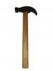
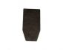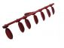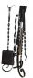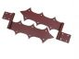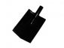

Молоток Нож Маркер Набор Петля гаражная Лопата
500 гр к рубанку каминный садово-агородн.

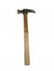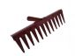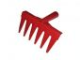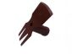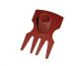
Молоток Грабли 12 зуб. Грабли 6 зуб. Рыхлитель Рыхлитель.
135 гр. Комбиниров.

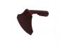
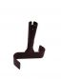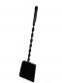
Тяпка содовая Сякач Савок

